Семья для ребенка – это место его рождения и основная среда обитания. Она определяет очень многое в жизни ребенка. Связь между родителями и детьми относится к наиболее сильным человеческим связям.
Благополучие ребенка способствует доброжелательная атмосфера и такая система семейных отношений, которая дает чувство защищенности, любви и принятия, стимулирует и направляет его развитие.
Любовь родителей – величайший и незаменимый источник духовного и эмоционального развития ребенка, его нравственных качеств, чувства уверенности в себе, позитивного восприятия мира.

Психологический климат семьи выражается в том, какие преобладают отношения и настроения: восторженное, радостное, светлое, спокойное, теплое, тревожное, холодное, враждебное, подавленное. При благоприятном микроклимате каждый член семьи чувствует себя равным среди равных, нужным, защищенным и уверенным.
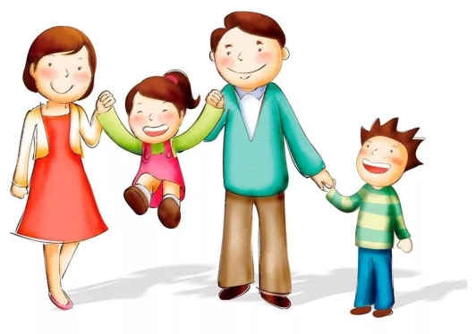
В семьях, где царит гармония, как правило, у детей не возникают неврозы или невротические реакции, так как родители вовремя справляются со своими личными проблемами, не ссорятся в присутствии детей, не выясняют при них отношения, поддерживают теплые, доброжелательные взаимоотношения, учитывают интересы детей.

Внутрисемейные психологические факторы, имеющие воспитательное значение:
* Принимайте активное участие в жизни семьи;
* всегда находите время, чтобы поговорить с ребенком;
*интересуйтесь проблемами ребенка, вникайте во все возникающие в его жизни сложности и помогайте развивать свои умения и таланты;
* не оказывайте на ребенка никакого нажима, помогая ему тем самым самостоятельно принимать решения;
* имейте представление о различных этапах в жизни ребенка;
*уважайте право ребенка на собственное мнение;
*умейте сдерживать собственнические инстинкты и относиться к ребенку как к равноправному партнеру, который просто пока что обладает меньшим жизненным опытом;
*с уважением относитесь к стремлению всех членов семьи самосовершенствоваться.

4 совета,
чтобы ребенок Вас слушал:
- Умейте слушать сами
Дети перенимают привычки от нас, родителей. Если родители сами никогда и никого (не только ребенка) не слушают, то, как этому может научиться ребенок? Последите за собой, как Вы общаетесь с другими людьми. Сразу ли отзываетесь на их слова, просьбы и т.д. И, конечно же, умейте слушать своего ребенка.
2) Привлеките внимание
Перед тем, как начать разговор, убедитесь, что ребенок обратил на Вас внимание. Попросите его посмотреть на Вас, или сами поднимите его подбородок (легонько) так, чтобы его глаза смотрели на Вас. Поза, когда Вы смотрите глаза в глаза, наиболее подходит для высказывания просьбы. Используйте этот метод для каждой просьбы, и ребенок будет Вас слушать.
- «Уменьшите громкость»
Опытные педагоги часто используют эту технику. Снизьте голос. Ребенок не ожидает этого и невольно начинает прислушиваться. К тому же, крик очень часто вызывает желание сделать наоборот.
- Общайтесь вежливо
Если Вы хотите, чтобы Ваш ребенок не обращал на Вас внимания, то смело кричите, критикуйте, приказывайте, давайте нотации, запугивайте, осуждайте или молите. Если же Вы хотите быть услышанным, то используйте вежливость. Вы сами-то, как хотите, чтобы с Вами общались?

РИТУАЛЫ,

КОТОРЫЕ НРАВЯТСЯ ДЕТЯМ

- Перед уходом в школу получить объятие родителей и напутственное слово или жест.
- Придя из школы, рассказать о своих удачах и проблемах и получить слова поддержки и участия за чашкой чая.
- В выходной день обсудить прожитую неделю и её значение для детей и родителей.
- Посидеть в сумерках при свечах рядом с мамой и папой.
- На ночь слушать сказку и быть заботливо укрытым.
- В свой день рождения получать сюрпризы и устраивать их для других членов семьи.
- Вместе с мамой готовиться к празднику и печь красивый торт.
- Посидеть с мамой и папой, взявшись за руки, во время своей болезни и попросить у них любимую еду или что-то такое, чего очень давно хотелось

Азбука
воспитания

- Никогда не говорите ребенку, что не будете его любить.
- Не будьте безразличными.
- В воспитании не должно быть слишком много строгости.
- Не балуйте детей.
- Не навязывайте своему ребенку какую-то определенную роль.
- Хорошее воспитание не зависит от количества денег.
- Проявляйте ласку к своим детям, демонстрируйте им свою любовь.
- Воспитание и общение с ребенком не должно зависеть от вашего настроения.
- Уделяйте время для ребенка каждый день, ведь он всегда открыт для общения и ждет его от Вас.

СОЗДАЙТЕ В СЕМЬЕ АТМОСФЕРУ РАДОСТИ, ЛЮБВИ И
УВАЖЕНИЯ!

Государственное учреждение образования «Средняя школа №14 г. Мозыря»

БУКЛЕТ

«Влияние семьи на эмоциональное

состояние ребенка»

У родителей разные взгляды на жизнь, разные характеры, судьбы, но есть то, что всех объединяет – это дети.
Что надо сделать, чтобы дети были счастливы? Чтобы однажды можно было сказать: «Жизнь состоялась».
Что может быть важнее для родителя, чем дружба с собственным ребенком?

